El hombre busca las causas últimas o explicativas de la naturaleza en fuerzas sobrenaturales o divinas. Fetichismo, politeísmo y monoteísmo son los tres momentos dentro de este estado que representa el progreso del saber

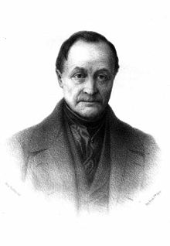ber